**UDP (User Datagram Protocol): Connectionless Transport Layer.**

**Caratteristiche principali:**

* **Connectionless**: UDP non stabilisce una connessione tra mittente e destinatario. Ogni datagramma è trattato indipendentemente.
* **Best Effort**: Nessuna garanzia di consegna, ordine o ritrasmissione. I datagrammi possono arrivare fuori sequenza o andare persi.
* **Multiplexing/Demultiplexing**: Grazie all’uso delle porte, UDP consente la distinzione tra più flussi applicativi.
* **Checksum opzionale**: Permette il controllo dell’integrità dei dati, ma può essere omesso per prestazioni migliori su reti affidabili (es. LAN).

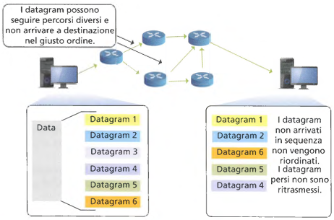

**Formato del datagramma UDP:**

| **Campo** | **Descrizione** |
| --- | --- |
| Source Port (16 bit) | Porta del mittente |
| Destination Port (16 bit) | Porta del destinatario |
| Length (16 bit) | Lunghezza totale del datagramma (header + dati) |
| Checksum (16 bit) | Codice di controllo per verificare l’integrità (opzionale) |
| Data | Contenuto trasmesso |

* **Dimensione massima**: 65.508 byte (limite imposto dal pacchetto IP: 65.536 - 20 byte IP header - 8 byte UDP header).

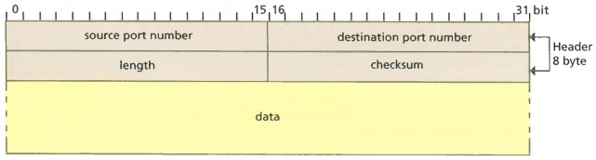

**Funzionamento:**

**Multiplexing (trasmissione):**

* L’applicazione genera un messaggio.
* UDP aggiunge l’header con source/destination port, length e checksum.
* Il datagramma è passato al livello Network, che lo incapsula in un pacchetto IP (protocol number 17).

**Demultiplexing (ricezione):**

* Il livello Network riceve il datagramma UDP.
* Verifica la checksum.
* Identifica la socket corrispondente alla destination port.
* Inoltra i dati all’applicazione. Se la porta non è valida, viene generato un messaggio ICMP "Port Unreachable".

**Vantaggi di UDP:**

* Nessun ritardo da setup di connessione.
* Nessun stato da mantenere: scalabilità elevata.
* Intestazione minima (solo 8 byte).
* Nessun controllo di congestione: il mittente non viene bloccato.

**UDP-Lite (Lightweight User Datagram Protocol):**

**Motivazione:**

Alcune applicazioni (VoIP, streaming audio/video) preferiscono ricevere dati parziali piuttosto che perdere l’intero datagramma per un singolo errore.

**Differenze rispetto a UDP:**

* **Checksum Coverage**: Si può specificare quanti byte del datagramma devono essere verificati (minimo 8 byte dell’header, massimo tutto il datagramma).
* **Campo Length reinterpretato**: Indica la lunghezza della porzione soggetta a checksum, non la lunghezza totale del datagramma.
* **Comportamento**: Se la copertura è totale, UDP-Lite si comporta esattamente come UDP.

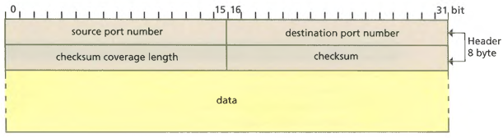

**Applicazioni tipiche:**

* Comunicazioni VoIP: anche con errori, il messaggio può essere compreso.
* Streaming multimediale: migliora la qualità percepita evitando la perdita totale del pacchetto.